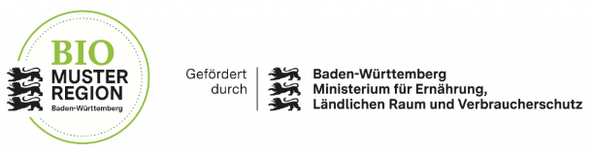
BIOSPHÄRENGEBIET SCHWÄBISCHE ALB E.V.

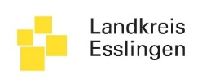



Vernetzungsveranstaltung „Küchen-Talent trifft Produzenten-Power“ am 26.02.2026

Anmeldeformular

Bitte senden Sie das ausgefüllte Anmeldeformular bis zum 12.02.2026 zurück an
biomusterregion@verein-biosphaerengebiet-alb.de
Betrieb/ Einrichtung | Klicken oder tippen Sie hier, um Text einzugeben.
Anzahl Personen | Wählen Sie ein Element aus. | Name(n) | Klicken oder tippen Sie hier, um Text einzugeben.
Adresse | Klicken oder tippen Sie hier, um Text einzugeben.
Telefonnummer | Klicken oder tippen Sie hier, um Text einzugeben.
E-Mail Adresse

Für Bio-Betriebe
Art des Betriebs | ☐ Erzeugung  ☐ Verarbeitung  ☐ Handel  ☐ Erzeugergemeinschaft
Produktgruppe | ☐ Brot- u. Backwaren  ☐ Eier  ☐ Fleisch- u. Wurstwaren  ☐ Gemüse  ☐ Getränke  ☐ Getreide | ☐ Hülsenfrüchte  ☐ Mehl  ☐ Molkereiprodukte  ☐ Obst  ☐ Sonstige:  ☐ Sonstige:
Welche Bio-Produkte werden Sie mitbringen? * | ☐ Oben genannte Produkte  ☐ Folgende: Klicken oder tippen Sie hier, um Text einzugeben.
Standgestaltung | Information: Es stehen Tische zur Verfügung, um einen eigenen Stand zu gestalten. Bitte geben Sie uns Bescheid, falls Strom oder Ähnliches benötigt wird.
* freiwillig

Für Betriebe der Außer-Haus-Verpflegung
Art des Betriebs | ☐ Kindergarten / Schule  ☐ Krankenhaus  ☐ Pflegeheim / Seniorenzentrum  ☐ Betriebsgastronomie  ☐ Catering-Unternehmen  ☐ Restaurant  ☐ Sonstiges: Klicken oder tippen Sie hier, um Text einzugeben.
Information: Bringen Sie gerne Ihre Rezepte für „Winter Specials“ sowie Kostproben für das „Winter-Specials-Buffet“ mit.
Welche Kostproben werden Sie mitbringen? * | ☐ Folgende: Klicken oder tippen Sie hier, um Text einzugeben.
Standgestaltung | Information: Es stehen Tische zur Verfügung, um einen eigenen Stand zu gestalten. Bitte geben Sie uns Bescheid, falls Strom oder Ähnliches benötigt wird.
* freiwillig

Datenschutzhinweis:

Ihre personenbezogenen Daten werden vom Verein Biosphärengebiet Schwäbische Alb e.V. gespeichert und ausschließlich zur Kontaktaufnahme und Zusendung von Informationen im Rahmen der Bio-Musterregion verwendet. Die Daten werden nicht an Dritte weitergegeben.
Internet und AGBs des Vereins Biosphärengebiet Schwäbische Alb e.V.: www.verein-biosphaerengebiet-alb.de.

